**长沙师范学院学位外语考试**

**报名操作手册**

#### 一、自考生报名流程

1. 浏览器打开https://cssfxy.jxjy.chaoxing.com/xs/xwwyksbk/towyksbmwjcsj，

填写报名信息，包括证件信息、学籍信息（考籍号填写完一定要记好，后续还需要凭考籍号打印准考证）、报考信息、联系信息，上传考试照片（照片要求见下方），核对信息填写完成且无误后，点击确认报名，页面会提示报名成功。

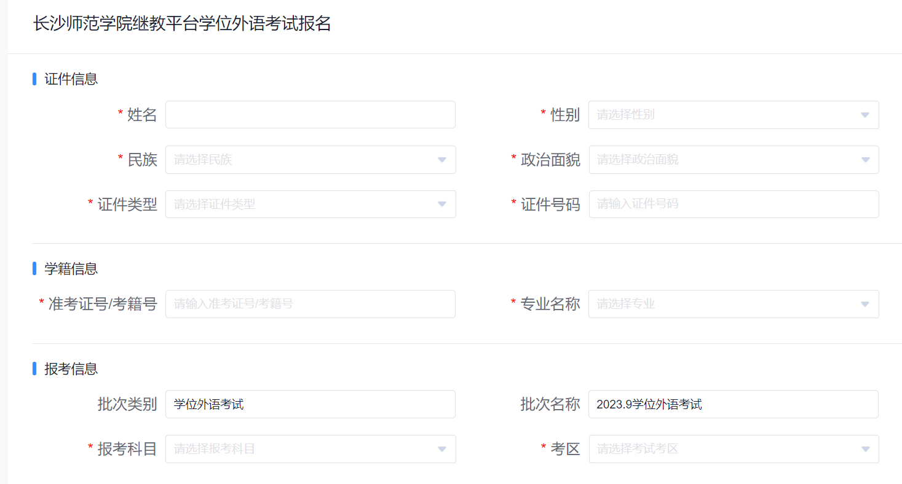

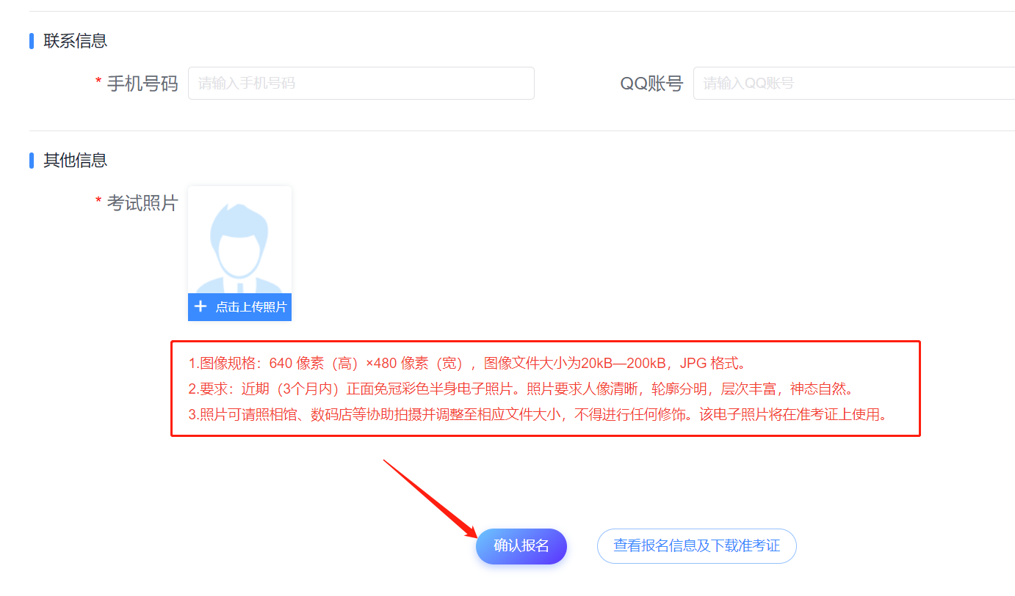

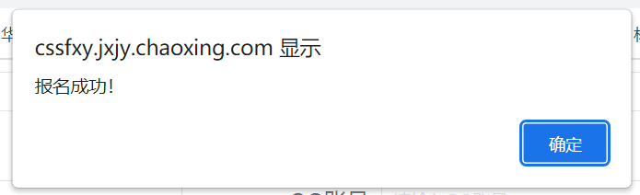

1. 打印准考证，浏览器打开

<https://cssfxy.jxjy.chaoxing.com/xs/xwwyksbk/towyksbmwjcsj>

滑到页面下方，点击查看报名信息及下载准考证，输入考籍号及姓名，点击登录，

登录完成后，可以看到自己的报名信息，点击“下载准考证”即可。





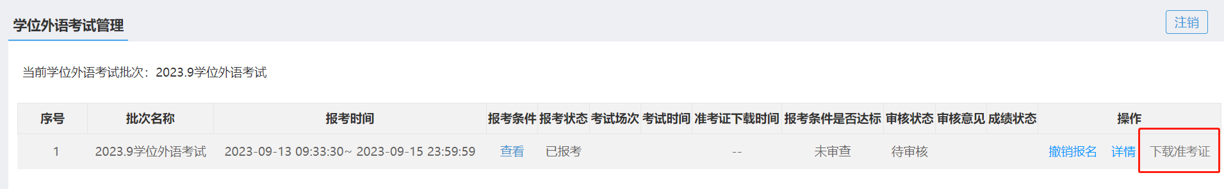

#### 成教生报名流程

1. 2022级成教生，电脑浏览器打开http://cssfxy.jxjy.chaoxing.com/login，点击机构账号登录，输入学号、密码（默认为edu@身份证后六位），点击登录。

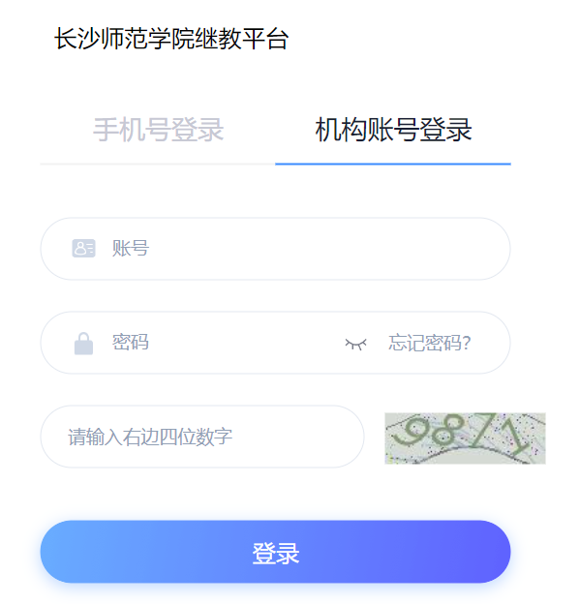

1. 进入个人空间，点击“学生服务”——“学位外语考试”——“报名”，填写好报名信息，点击确认报名，页面会提示操作成功。

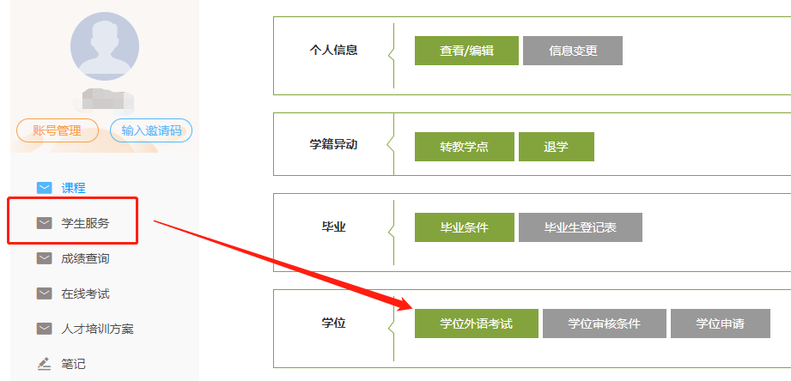

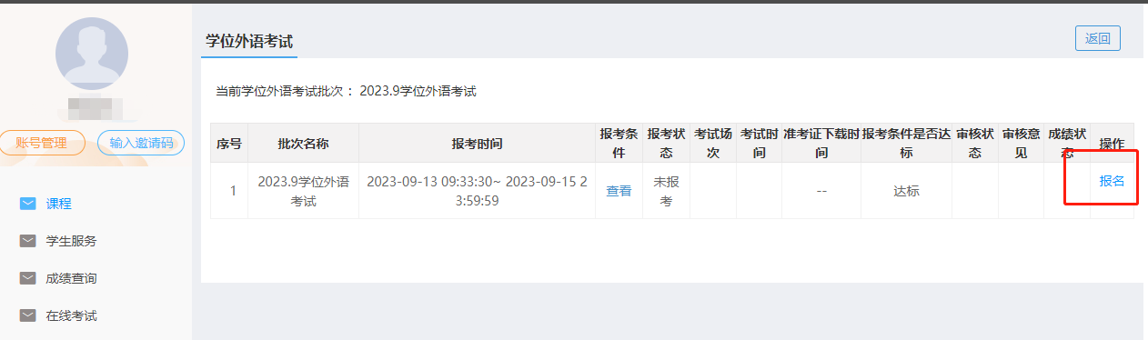

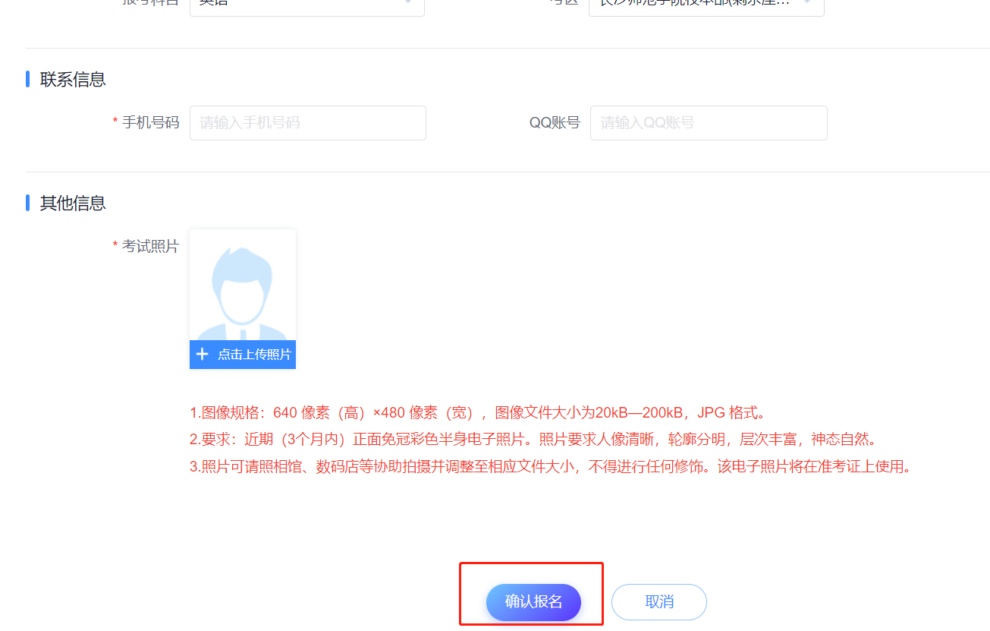

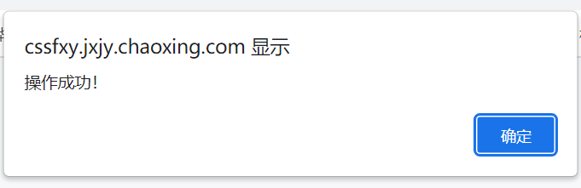

1. 打印准考证，在规定时间内，按照前两步操作，登录系统，点击“学生服务”——“学位外语考试”，可点击下载准考证。